SALZBURG-HALSTAT
MINHEN

03.04.-06.04.2025
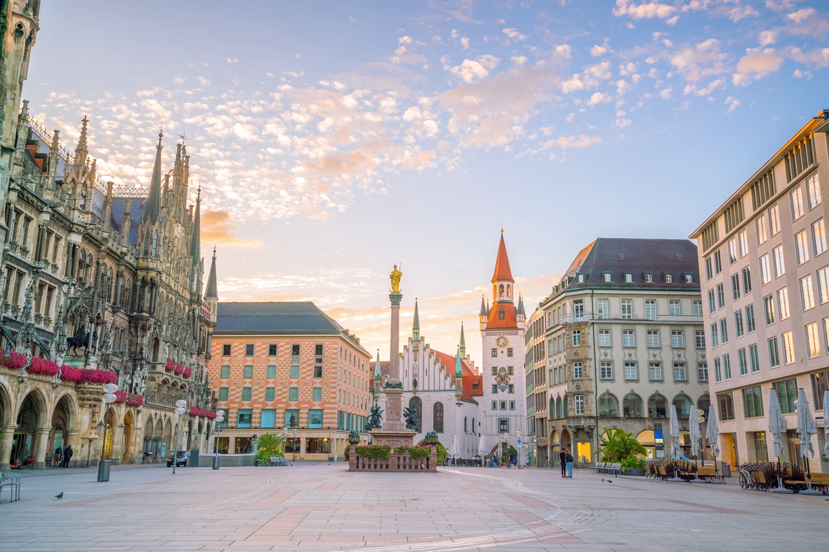
Cijena – 359 KM -
- za prijave i uplate avansa do 01.03.2025 cijena – 339 KM –
Mogućnost plaćanja na rate!

PROGRAM PUTOVANJA:
1.DAN – BiH - AUSTRIJA - 03.04.2025-ČETVRTAK
Polazak putnika autobusom, iz Tuzle u 21:10h ispred BCC-a, sa Šićkog Broda u 21:20h sa BP INA,iz Gračanice u 21:20 ispred parkinga kod opštine, iz Srebrenika u 22:00 ispred hotela Park, sa Ormanice u 22:15h sa BP Mešić, iz Brčkog u 22:45h sa BP Mešić kod FIS-a, iz Orašja u 23:20h sa BP Anutnović Vožnja preko BiH, Hrvatske, Slovenije do Austrije.
2.DAN – SALZBURG - MINHEN - 04.04.2024-PETAK
Ulazak u Austriju u ranim jutarnjim satima. Vožnja do Salzburga, Mozartovog grada. Razgled historijske jezgre uz pratnju vodiča: Mozartov trg sa spomenikom - biskupska rezidencija - katedrala - samostan sv. Petra - Festivalska dvorana - Sveučilišna crkva - Mozartova rodna kuća - stari prolazi među palačama puni malih restorana i trgovina - park Mirabell. U slobodno vrijeme možete uživati u kafi i kolačima u tradicionalnim kafanama - slastičarnicama, kupiti originalne Mozart kuglice, tipične suvenire buketiće suhog cvijeća i začina ili otići gradskom uspinjačom na utvrdu Hohensalzburg otkuda se pruža prekrasan panoramskim pogled na grad. U dogovoreno vrijeme polazak prema Minhenu. Dolaskom u Minhen odlazimo do hotela. Smještaj u hotel. Slobodno vrijeme. Noćenje
3.DAN - MINHEN - 05.04.2025-SUBOTA
Doručak. Fakultativni cjelodnevni obilazak Minhena . Fakultativni odlazak do dvorca Nymphenburg. Posjeta prostorijama dvorca i šetnja velikim parkom. Ovaj je dvorac građen u 17. stoljeću u čast rođenja prijestolonasljednika Maxa Emanuela. Bogato ukrašene prostorije dvorca uključuju salu grbova, kineski kabinet, sobu za audijencije, galeriju ljepotica itd. U velikom je parku muzej kraljevskih kočija i muzej porculana, kao i četiri kraljevska paviljona koje je moguće individualno posjetiti. Povratak u središte Minhena. Po dolasku u bavarsku metropolu razgled grada autobusom i pješice: Kraljevski trg - četvrt muzeja sa slavnim pinakotekama - Ludwigstrasse - Maximilianeum - Isarska vrata - Karlov trg - glavni trg Marienplatz - crkva Frauenkirche - Residenz. Slobodno vrijeme u središtu Münchena za odličan shopping u glavnoj trgovačkoj ulici Kaufringerstrasse, lične programe ili posjet tipičnoj bavarskoj pivnici. Povratak u hotel. Noćenje

4.DAN – MINHEN – HALSTAT - BiH - 06.04.2025-NEDJELJA
Doručak. Polazak prema Halstatu. Fakultativni odlazak u centar Halstata i obilazak sa vodičem, šetnja neobično posebnim i romantičnim gradićem, uskim romantičnim uličicama koje obiluju ribarskim kućama priljubljenima uz stijenu, što predstavlja poseban doživljaj. Ovaj maleni austrijski gradić ima svega 800 stanovnika, a toliko je poseban da je oduševio Kineze koji su ga odlučili kopirati i napraviti isti takav u Kini! Posebnu privlačnost Halstat zahvaljuje jedinstvenim spojem prirode, arheologije, tradicije i posebnoj pučkoj arhitekturi kuća u kojoj se mogu naći svi mogući stilovi od romantike, gotike i baroka pa sve do savremenih stilova. Prije 150 godina do Halstata nije vodila niti jedna cesta. Moglo mu se prići samo s jezera ili zahtjevnim planinskim putevima. Na taj su način Habsburgovci od znatiželjnika štitili svoj najveći izvor bogatstva - rudnike soli. Polazak iz Halstata u dogovoreno vrijeme. Vožnja kroz Austriju, Sloveniju i Hrvatsku uz usputna zaustavljanja prema potrebi grupe. Dolazak u BiH u kasnim večernjim satima.

ARANŽMAN RAĐEN NA BAZI 40 OSOBA

Napomene:
- Svaki putnik mora imati uplaćeno putničko zdravstveno osiguranje (vlastito ili putem agencije)
- Za realizaciju fakultativnih izleta minimalan broj prijavljenih je 25osoba.
- Redoslijed prijava određuje i raspored sjedšita u autobusu
- Organizator putovanja zadržava pravo promjene rasporeda izleta usljed nepredviđenih okolnosti.
- Organizator putovanja ne snosi odgovornost za stvari i prtljag putnika u toku putovanja i u samim hotelima. Putnik može da osigura svoj prtljag kod nadležnih osiguvarajućih kuća po uslovima istih
- Putnici se mole da vode računa o svojim putnim ispravama, novcu i drugim ličnim stvarima u toku trajanja aranžmana. Svaki putnik je dužan samostalno provjeriti važnost svojih dokumenata i provjeriti zakonske regulative oko ulaska u zemlje evropske unije.
- Agencija ne može garantovati brzinu interneta i nije odgovorna u slučaju slabog signala ili nestanka interneta usljed tehničkih problema operatera.
- Agencija ne može i nema utjecaja na podjelu soba u hotelu, to isključivo rade uposlenici hotela na recepciji.

Aranžman obuhata:  - Prevoz autobusom turističke klase (klima, TV, video, WC) na navedenoj relaciji, prema programu  - 2 noćenja na bazi doručka u 1/2 i 1/3 sobama u hotelu 3* u Minhenu  - Gratis obilazak Salzburga  - Usluge pratioca/vodiča grupe  - Troškovi organizacije i realizacije putovanja  - PDV | Aranžman ne obuhvata:  - Putničko zdravstveno osiguranje 10KM (za osobe preko 60 godina dupla polica)  - Fakultativni izlet dvorac Nymphenburg sa ulaznicom - / 20 €  - Fakultativni obilazak Minhena u pratnji vodiča - / 20 €  - Fakultativni izlet u Halstat - / 20 €  - PAKET IZETA – / 50 €  - Hotelske taksa - 6 € (plaća se na recepciji)  - Doplata za jednokrevetnu sobu – 140 KM  - Dodatno sjedište u busu 120 KM

